GE Renova Plan US f. DWT m. 2 Schubladen 2 Innenschubl., 122,6x60,6x44,6cm, weiß

Geberit

Eigenschaften

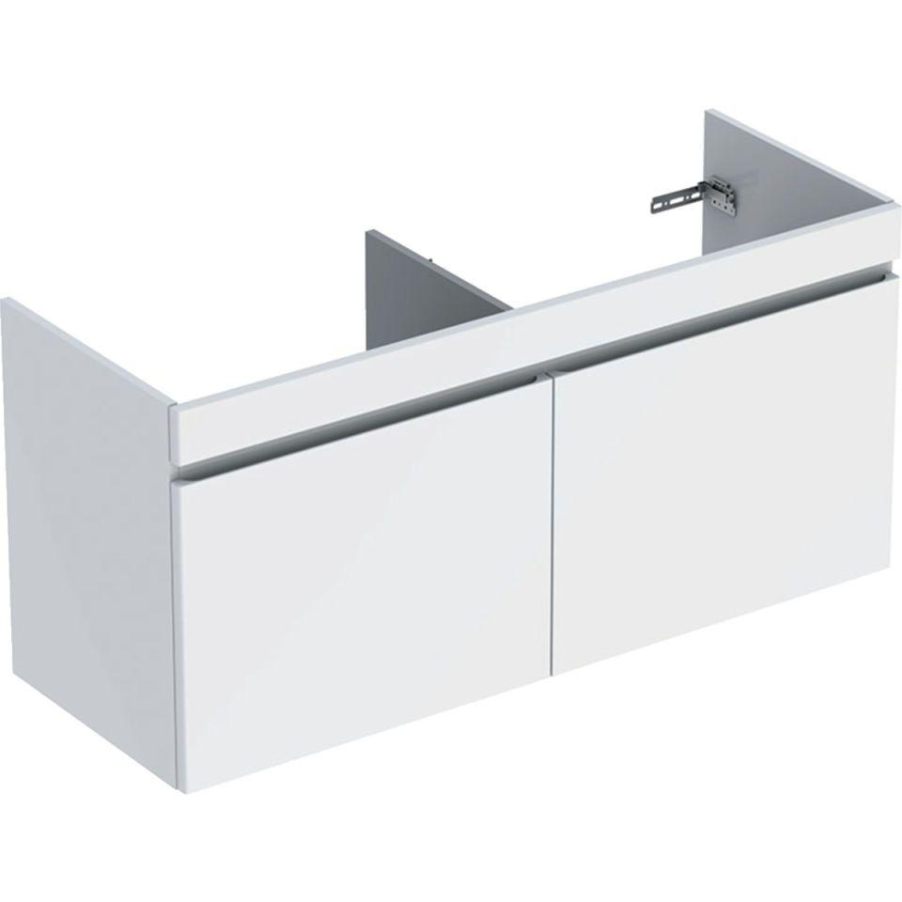

GTIN:

4025410905314

HAN:

501912011

Bauteil

Waschtischunterbau

Farbton

weiß

Montageart

Wand

Oberfläche

hochglänzend, lackiert

Werkstoff

Holzspan, Mitteldichte Faserplatte (MDF)

Anzahl der Schubladen

2,00

Breite (mm)

1.226,00

Höhe (mm)

606,00

Tiefe (mm)

446,00

Ausführung Handgriffe

integriert

Soft-close

false

Mit Push-to-open control

false